Задание 1
Известны значения двух переменных, содержащие числа. Напишите программу, меняющую значения этих переменных между собой без использования третьей, буферной переменной
#include <iostream>

int main() {
int a = 10;
int b = 5;
a = a + b; // 15
b = a - b; // 10
a = a - b; //5
std::cout << a << std::endl << b;
}

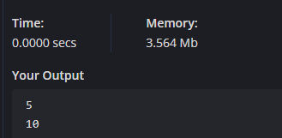
Задание 2
Вычислите объем и площадь поверхности параллелипипеда. Определите, какие данные должны быть введены, какие – выданы на экран.
#include <iostream>

int main() {
setlocale(LC_ALL, "Russian");

double volume;
double square;
double a, b,c;
std::cin >> a >> b >> c;
volume = a * b * c;
square = 2*(a*c + b*c);
std::cout << "Объем = " << volume << std::endl << "Площадь = " << square << std::endl;
}

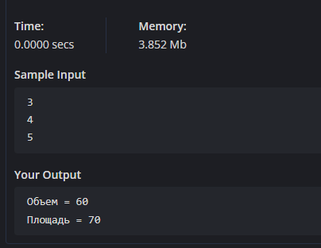
Задание 3
ставьте программу определения корней квадратного уравнения, имеющего решения.
#include <iostream>
#include <cmath>

int main()
{
double a,b,c,d,x1,x2;

std::cin >> a;

std::cin >> b;

std::cin >> c;

d = b * b - 4 * a * c;
if (d > 0)
{
x1 = ((-b) + sqrt(d)) / (2 * a);
x2 = ((-b) - sqrt(d)) / (2 * a);
std::cout << "x1 = " << x1 << "\n";
std::cout << "x2 = " << x2 << "\n";
} else {
std::cout << "D < or = 0";
}
}

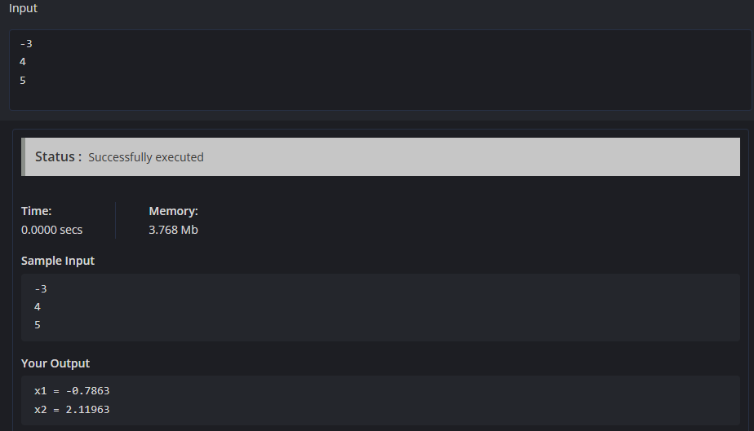

Задание 4
Составьте программу определения идеального веса человека, если он считается по формуле: идеальный вес (кг)= рост (см) – 1
#include <iostream>

int main() {
setlocale(LC_ALL, "Russian");
int height;
std::cin >> height;
std::cout << "Идеальный вес: " << height - 100;
}

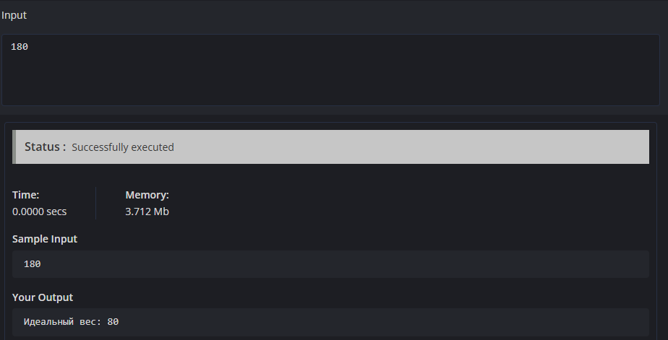

Задание 5
Средняя наценка на товар составляет 18%. Пусть известна розничная цена товара. Вычислите оптовую цену.

#include <iostream>

int main()
{
double price = 100;
std::cout << price * 1.18;
}

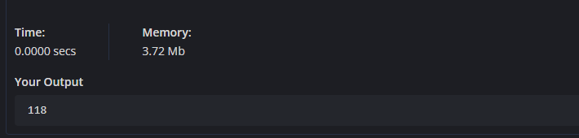
Задание 6
Даны координаты двух точек. Вычислите расстояние между ними

#include <iostream>

int main()
{
double x = 54;
double y = 23;
if (x > y){
std::cout << x - y;
}
else {
std::cout << y - x;
}
}

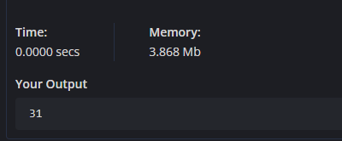

Задание 7
Вы положили деньги в банк под 15% годовых. Составьте программу определения общей суммы вклада через заданное число месяцев.
#include <iostream>

int main()
{
double sum = 54;
int month = 3;

std::cout << (sum * 1.15) * month ;
}

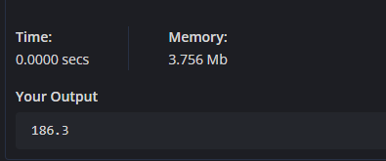
Задание 8
Длина некоторого отрезка составляет p метров. Напишите программу перевода ее в русскую неметрическую систему. Указание: 1 верста = 500 саженей, 1 сажень = 3 аршина, 1 аршин = 16 вершков, 1 вершок = 44,45 мм.

#include <iostream>

int main()
{
double p = 10;
std::cout << 563.45 * p;
}

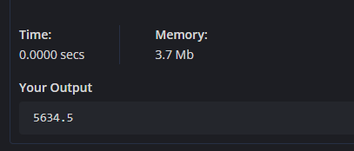
Задание 9
Составьте программу, которая вычисляет площадь равностороннего треугольника

#include <iostream>
#include <math.h>

int main() {
double a = 4;
std::cout << ((a * a) * sqrt(3)) / 4;
}

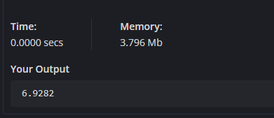
Задание 10
Напишите программу вычисления стоимости покупки, состоящей из нескольких карандашей, линеек и тетрадей. Их количество и цену задать вводом. Ответ вывести в виде: Сумма к оплате: … руб … коп.

#include <iostream>

int main() {
setlocale(LC_ALL, "Russian");
double a, b, c;
std::cin >> a >> b >> c;
int sum = a + b + c;
double cop = (a + b + c) - sum;
std::cout << "Сумма к оплате: " << sum <<"руб "<< cop <<" коп";
}

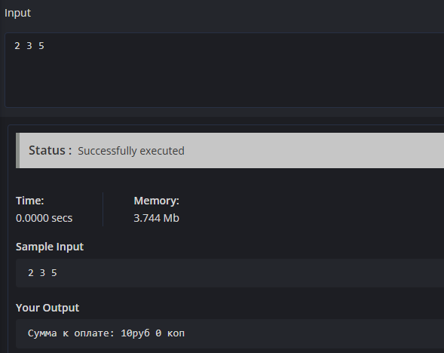
Задание 11
Напишите программу, переводящую время, указанное в минутах, во время в часах и минутах.

#include <iostream>

int main() {
setlocale(LC_ALL, "Russian");
double a, b, c;
std::cin >> a >> b >> c;
double total = a + b + c;
int rub = int(total);
int cop = (total-rub) * 100 + 0.5;
std::cout << "Сумма к оплате: " << rub <<"руб "<< cop <<" коп";
}



